个人备忘录
工作进展、思考判断与行动计划
工作进展  3 | 待办  1 | 风险  1 | 明日重点  1
智能信息概览
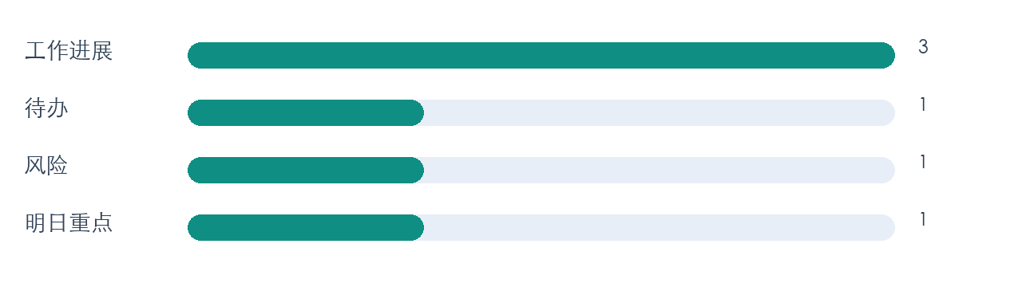
记录主题：本周项目工作复盘
关联项目：数字化建设项目
记录时间：2026年7月11日
一、摘要结论
核心流程已打通，下一阶段聚焦真实业务样本验收。
二、记录要点
1. 完成实时录音、场景识别和模板导出联调。
2. 设备自动读取仍需补充Windows真实设备测试。
三、待办事项
事项 | 优先级 | 计划完成 | 状态
补充四场景样本 | 高 | 7月14日 | 进行中
组织用户验收 | 高 | 7月16日 | 未开始

四、风险与提醒
正式域名备案完成前，应使用可信HTTPS入口录音。
五、个人复盘
先验证完整闭环，再继续扩展非核心功能。

